扬州市科学技术协会

扬科协字〔2022〕34号

关于印发实施2022年扬州市科协
学会创新和服务能力提升计划的通知

各市级学会(协会、研究会)、高校科协：

为深入贯彻习近平新时代中国特色社会主义思想、党的十九届六中全会和全国、省、市两会重要精神，根据市科协工作总体部署，经研究，2022年继续面向市级学会实施“学会创新和服务能力提升计划”，深入推进学会能力提升，持续助力扬州产业科创名城建设。

请各市级学会围绕“提升计划”相关部署要求，精心谋划工作布局，周密制定计划方案，通过高质量项目推动学会能力提升再上新台阶。

附：

1、2022年扬州市科协学会创新和服务能力提升计划实施方案；

2、2022年扬州市科协学会创新和服务能力提升计划立项申

报表。
3、2022年扬州市科协学会创新和服务能力提升计划“学术交流精品”项目申报表。

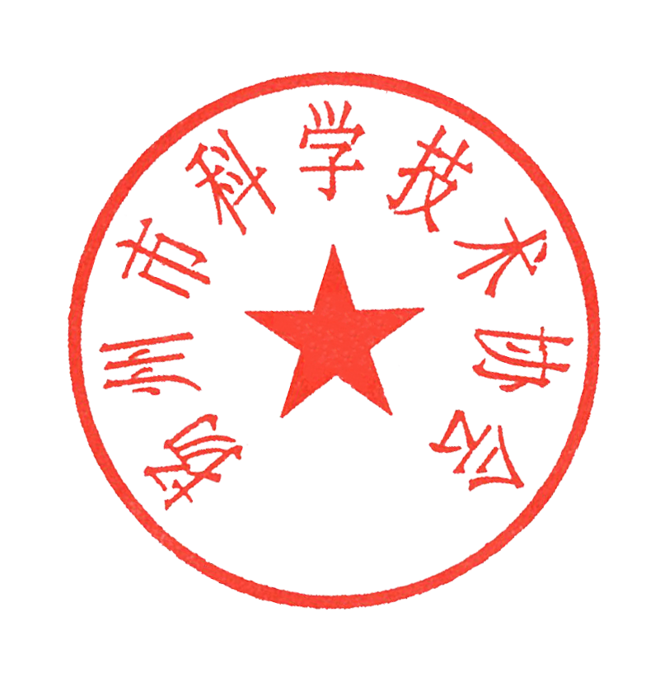

扬州市科学技术协会

2022年5月5日

附件1
2022年扬州市科协学会创新
和服务能力提升计划实施方案

一、项目类别
2022年度扬州市科协“提升计划”项目分为创先争优学会、“特专优精”学会、学术交流精品、学会专家工作站四类，其中，“特专优精”学会项目包括承接政府职能示范学会、服务园区企业招才引智示范学会、科技创新智库特色学会、科普特色学会4个子项；学术交流精品项目包括扬州科技论坛分论坛、学会期刊、学会网站、品牌特色学术活动4个子项，详见表1。
表1：2022年度扬州市科协“提升计划”项目分类一览表
项目类别 | 子项目 |  | 项目数量
创先争优学会 | 一等奖 |  | 1
创先争优学会 | 二等奖 |  | 2
创先争优学会 | 三等奖 |  | 3
“特专优精”学会 | 承接政府职能示范学会 |  | 5
“特专优精”学会 | 服务园区企业招才引智示范学会 |  | 1
“特专优精”学会 | 科技创新智库特色学会 |  | 1
“特专优精”学会 | 科普特色学会 |  | 5
学术交流精品 | 扬州科技论坛分论坛 |  | 5
学术交流精品 | 品牌特色学术活动 | 国际级 | 1
学术交流精品 | 品牌特色学术活动 | 国家级 | 2
学术交流精品 | 品牌特色学术活动 | 区域级 | 4
学术交流精品 | 学会网站 |  | 3
学术交流精品 | 学会期刊 |  | 1
学会专家工作站 |  |  | 8
二、项目内容及要求
（一）创先争优学会
项目内容：牢牢把握我国科技社团发展的时代使命，坚持党建引领，夯实组织基础，深化学会改革。围绕“市级学会规范建设年”“十个一”目标要求，强化学会“五大能力”（群众组织力、学术引领力、战略支撑力、持续发展力和社会影响力），引导学会做大规模，做优品牌，做强影响，成为学会发展的引领者。
申报要求：
1、政（事）社分设，依法、规范、民主、独立办会；
2、社会组织评估等级3A以上（含3A）；
3、本年度动态新增会员3-10%（比例要求视会员规模有所不同）；
4、围绕“十个一”和“五大能力”细化项目工作内容，明确具体工作目标，制定项目总体实施计划方案和分年度工作计划方案；
5、积极开展创新创业服务示范基地、学会（高校科协）专家工作站等科技平台建设，取得一定实效；
6、积极推进信息化建设，有独立网站、微信公众号等资源管理平台；
7、重视党建工作，理事会建有党建工作小组，党组织工作制度健全并正常开展活动，对学会发展的引领促进作用明显；
8、奖项等级按得分高低排序对应，验收得分未达到相应奖项等级的，则该奖项空缺。
9、未按期换届的，不得申报。
（二）“特专优精”学会项目
项目内容：重点资助在科技创新智库建设、学术交流与科技服务、科学普及、招才引智等方面工作持续推进力度大、品牌特色鲜明、成效突出的学会，支持学会形成自身发展特色，走“特专优精”发展之路。本项目包含承接政府职能示范学会、服务园区企业招才引智示范学会、科技创新智库特色学会、科普特色学会4个子项。
申报要求：
1、本年度评价等级为2A级以上（含2A级）；
2、内部管理规范，组织领导有力；
3、配备有较强执行力的专职秘书长（或副秘书长）；
4、本年度动态新增会员不低于3%；
5、重视党建工作，理事会党建工作小组工作制度健全并正常开展活动。
（1）承接政府职能示范学会
项目内容：以“政社分开”为前提，支持学会积极主动参与社会组织评估，围绕决策咨询、科技评价、科技奖励、技术标准和规范制定、专业技术人员职业水平评价和继续教育培训、技术鉴定、专业机构水平评价等方面，依法承接政府转移职能和购买服务工作，做到制度化、规范化、科学化。
（2）服务园区企业招才引智示范学会
项目内容：进园区组织产业研讨，摸排企业需求，帮助招引对口人才；帮助联系有关省级以上学会专家，推动企业新产品研发及科技成果转化，推动企业内部科研人员培训、提升，推动组建院士工作站、博士后工作站、研究生工作站，或推动组建产业研究院、研究中心、检测中心等公共服务平台。
（3）科技创新智库特色学会
项目内容：学会独立或联合高校科协、县（市、区）科协等各级科协组织共同开展重大软科学课题研究，优秀成果凝炼成《科技工作者建议》报市委、市政府主要领导及有关部门；支持学会或学会群、高校科协与地方党委、政府就政策制定的决策咨询、重大项目的评价论证、产业发展的规划研究、企业科技创新等签订合作协议，建立党委政府智库。
（4）科普特色学会
项目内容：高度重视科普工作，年度科普工作计划详实，科普资源丰富且利用率高，拥有科普专家团队和科普志愿者队伍，常态化开展科普进校园、进企业、进乡村、进园区、进机关志愿服务活动不少于8场，其中进乡村科普活动不少于4场；充分利用科技资源开展内容丰富、形式多样的科普活动，在“新冠疫情防控应急科普”、“科普日”、“科普周”等重大活动中表现突出；科普信息化水平较高，科普品牌有一定影响力；科普人才培养使用机制健全，科普信息化水平较高，科普品牌影响力大；年度科普宣传活动内容丰富、形式新颖、影响广泛，在“科普日”、“科普周”等大型科普活动中表现突出；注重科普形式创新与科普作品展教品研发，科普创新成果科技含量高、内涵丰富、吸引力强，宣传效果好。
（三）学术交流精品
项目内容：以创新创优为目标，重点扶持一批优秀学术活动，一批品牌学会期刊，一批特色学会网站，大力拓展学术交流功能，积极开展以“会、展、赛（商）”一体化融合为特征的学术交流活动，为创新驱动发展、全面科学素质提升以及党委政府科学决策提供支撑。以学术交流为平台，积极推动科技成果交流与转化，促进地方经济社会转型升级与创新发展。本项目包含扬州科技论坛分论坛、品牌特色学术活动、学会网站、学会期刊4个子项。
申报要求：
1、申报单位须是活动的主要主办方或主要承办方；
2、活动针对性强，主题紧贴科技创新及经济社会发展需求，内容凸显前沿性和创新性；
3、注重会展赛（商）融合，学术交流功能得到有效拓展；
4、刊物类别须是科技类期刊；申报单位须是刊物主办单位；
5、学会有独立网站或微信公众号，积极推进信息化建设。
（1）扬州科技论坛分论坛
项目内容：扬州科技论坛分论坛5个，主题紧贴科技创新及经济社会发展需求，内容凸显前沿性和创新性；注重会展赛（商）融合，学术交流功能得到有效拓展。
（2）品牌特色学术活动
项目内容：围绕学术前沿及经济社会发展热点需求广泛开展形式多样、层次丰富的学术交流活动，努力打造活动品牌，取得丰硕成果，有力推动学术繁荣与创新，对学科、行业产业发展有效发挥引领和指导作用。
①国际级学术活动：主动向外兼容，积极承接国际学术活动，导入优质学术资源，聚才引智，服务扬州发展大局。通过与国际前沿学术组织交流合作，开拓视野， 锻炼队伍，提升服务学术创新能力。
②国家级学术活动：积极承接全国、区域性学术活动，集中学会资源，发挥学科特色优势，打造有广泛影响力的品牌学术活动，围绕学术创新以及经济社会发展的热点难点等重大问题开展论坛、年会等系列化、持续性、综合性学术交流，形成一批在学科和专业领域具有较强影响力和辐射力的精品学术活动。
③区域级学术活动：积极承接（或联合）省、市级学会开展研讨会、报告会、沙龙等形式多样层次丰富的专业性学术交流活动，鼓励通过“会、展、赛（商）”一体化形式拓展学术交流功能。
（3）学会（高校科协）网站
项目内容：有独立的网站或微信公众号，以“互联网+学术”指导学术交流方式创新，大力拓展学术交流功能；在
“科普日”“科普周”“应急科普”等重大活动中充分展示网站的科普服务功能。
（4）学会期刊
项目内容：公开刊须已取得ISSN或CN刊号，内容紧贴学科发展需求，在学科领域内得到广泛认可；内刊须已取得出版许可，近三年连续出版未有间断，在学会会员中有较大影响。
（四）学会（高校科协）专家工作站
项目内容：以专家会员为依托，建立科技成果库、科技人才库，利用院士专家扬州行、海外专家扬州行、院士、专家工作站、海智工作站、企会协作等活动载体，面向全市有关企事业单位、特色园区、基层医院和农村提供科技服务，形成一套带领专家会员柔性流动、灵活服务的创新机制。
申报要求：
1、建有工作站专家库，有1名领衔专家或3人以上专家小组（具备高级职称）；
2、学会或高校科协与服务对象签订合作协议；
3、通过项目实施能够实现科研与生产的有效结合。
三、申报单位资格要求
1、所有项目的申报单位须是市科协所属市级学会（协会）、高校科协；
2、本年度参加市科协年度工作评价，且上一年度经市民政局年检合格；
3、诚信记录良好，往年实施“提升计划”项目过程中无弄虚作假、违规使用项目资金等不良行为；
4、“特专优精”、学术交流精品项目中的子项目可兼报，但不叠加认定；综合示范、“特专优精”学会项目与学术交流精品、学会（高校科协）专家工作站项目可兼报，并叠加认定；
5、凡有下列情形之一的学会，对其申请示范学会和重点项目不予受理：
（1）有违纪违法行为；
（2）违反国家相关规定，受到相关部门通报批评或处罚；
（3）未按要求完成市科协交办的有关工作或委托的项目。
6、高校科协可以申报高校科协专家工作站、学术交流精品、科技创新智库、科普特色等重点项目。
四、实施步骤
1、动员部署阶段（1-3月）：市科协通过调研听取各方意见，研究制定实施提升计划的意见和方案，进行全面动员和部署。各申报单位要高度重视、加强领导，项目的申报和实施等重大事项要经理事会（常务理事会）研究批准，同时，主动向有关支持单位汇报，积极争取重视和支持。
2、立项实施阶段（4-11月）：各申报单位结合自身实际，制订创建实施方案，明确创建目标、发展重点和工作进度安排。5月30日前完成并提交立项申报表（见附件2和3），由市科协会同评审专家组，按照公平、公开、公正原则受理申报，对取得阶段性成果且对照条件符合申报要求的示范学会和重点项目进行立项。实施阶段市科协将组织专家适时走访查看申报项目、实施进度。
3、评审验收阶段（12-1月）：12月15日前各申报单位完成并提交验收报告。验收报告书为评审工作的主要依据之一，申报单位必须保证其真实性和严肃性。市科协组织评审专家组根据验收标准和办法，采取现场集中汇报和部分实地检查的方式对予以立项的示范学会和重点项目进行验收评审。对通过验收的示范学会和重点项目，市科协将按照标准拨付专项资金。

附件2
2022年扬州市科协学会创新和服务能力提升计划
立项申报表
申报单位
（学会或高校科协）
申报类别 | 一、□创先争优学会  二、“特专优精”学会（可兼报，不叠加认定）  □承接政府职能示范学会 □科技创新智库特色学会  □服务园区企业招才引智示范学会 □科普特色学会  三、学术交流精品（学术活动已单独申报，可兼报，不叠加认定）  □扬州科技论坛分论坛 □品牌特色学术活动  □学会网站 □学会期刊  四、□专家工作站
实施计划 | 申报创先争优学会和“特专优精”学会应写明实施内容、步骤和时间节点。申报学会网站和期刊应提供相应简介。申报专家工作站应写明建站企业、合作项目、专家团队和实施时间节点。
联系人 |  |  | 联系电话
学会或高校科协申报意见 | 盖章  年 月 日
注：高校科协除创先争优学会和承接政府职能示范学会外，均可申报。
附件3
2022年扬州市科协学会创新和服务能力提升计划“学术
交流精品”项目申报表
申报单位（盖章） |  |  |  |  | 申报时间
活动类别 | □扬州科技论坛分论坛  □品牌特色学术活动 |  |  |  | 承办方式 |  |  | □主办  □承办
活动规模 | □国际性（含港澳台） □全国性 □区域性（省、市）
活动名称
活动简介
时间 |  | 地点 |  |  |  |  | 规模 |  | 人
主题报告 | 题目1 |  |  |  |  |  | 报告人
主题报告 | 题目2 |  |  |  |  |  | 报告人
主题报告 | 题目3 |  |  |  |  |  | 报告人
有无新技术新产品展示 | 如有请说明
有无创新创业比赛 | 如有请说明
有无项目对接 | 如有请说明
活动筹备情况
联系人 |  |  | 联系电话
注：主题报告栏目不够可增加

